«Мы все родом из детства»
"Семья - это первичная среда,
где человек должен учиться творить добро". В. А. Сухомлинский
Указом Президента Российской Федерации год 2024 объявлен «Годом семьи» и безусловным приоритетом объявлена семья и семейные ценности. В связи с этим, основным вектором в дошкольной деятельности будет воспитательно-образовательная деятельность, направленная на развитие, укрепление представлений и понятий об институте семьи, семейных ценностях и традициях как основы основ российского общества и государства. Не требует доказательств и тот факт, что уважительное отношение к семейным традициям должно формироваться уже в период дошкольного детства.
Семья – это малая социальная группа, не многочисленная по составу, «члены которой объединены общей социальной деятельностью и находятся в непосредственном личном общении, что является основой для возникновения групповых норм и групповых процессов». Именно в семье закладываются основы нравственности человека, формируются нормы поведения, раскрываются внутренний мир и индивидуальные качества личности ребенка. Приобретенный в семье в период дошкольного детства жизненный опыт ребенка становится, как правило, единственным показателем его отношения к окружающему миру, в том числе о образовательном социуме. Действия и поступки, потребности и идеалы, интересы и умозаключения, образ действий и образ мыслей, образ чувств и характер взаимоотношений, особенности общения и установки, цели и верования – все это может быть упорядочено в семьи и обязательно должно иметь продолжение в социуме дошкольной группы. Семья не может существовать, не воспроизводя традиций, не следуя определенным образцам деятельности. Семейные традиции имеют свои специфические особенности, которые обусловлены собственно субкультурой детства и субкультурой семьи.
Опираясь на важность и значимость темы, педагоги дошкольного уровня построили планомерную работу по воспитанию уважительного отношения к семейным традициям, применительно к периоду дошкольного детства, в целом связаны с формированием у детей знаний о семье, семейных ценностях, традициях, семейных реликвиях, используя современные и разнообразные методические средства и методы обучения. Основными методическими средствами служили ролевые игры, коммуникативные игры, игры-драматизации, свободное рисование, фольклор, проводимые совместные, при активном участии родителей воспитанников в организации праздников по календарному плану , мастер-классы(«Традиции семьи», «Семейный круг», «Древо жизни», «Цепочка поколений», «Старший в доме», «Семейные реликвии», «Семейные коллекции», «Кем я могу гордиться в своей семье», «Загляните в семейный альбом»), клубные часы(«Семейные посиделки»).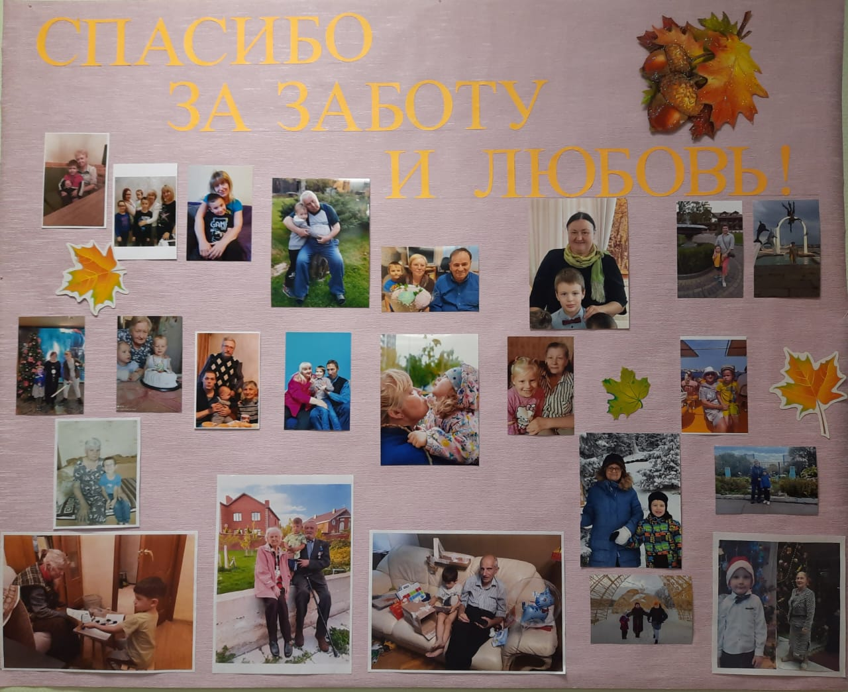

В деятельности использовали активные методы обучения: проблемный рассказ, беседу, метод познавательных игр, метод проектов, моделирование и анализ жизненных ситуации, элементы дискуссии. Методы сказкотерапии, песочной терапии, лепки и игровой терапии можно использовали уже с ребятами с 2-х летнего возраста. С дошкольниками от 4 и до7 лет проводили серии бесед и вопросов. Опыт нашей работы показал, что наиболее благоприятный возраст для формирования образа семьи – дошкольный возраст от 4,5 до 7 лет. Важнейшим компонентом этой работы было активное вовлечение членов семья воспитанников (законных представителей, бабушек, дедушек и других членов семьи) в совместную деятельность по различным направлениям дошкольной воспитательно -образовательной деятельности.

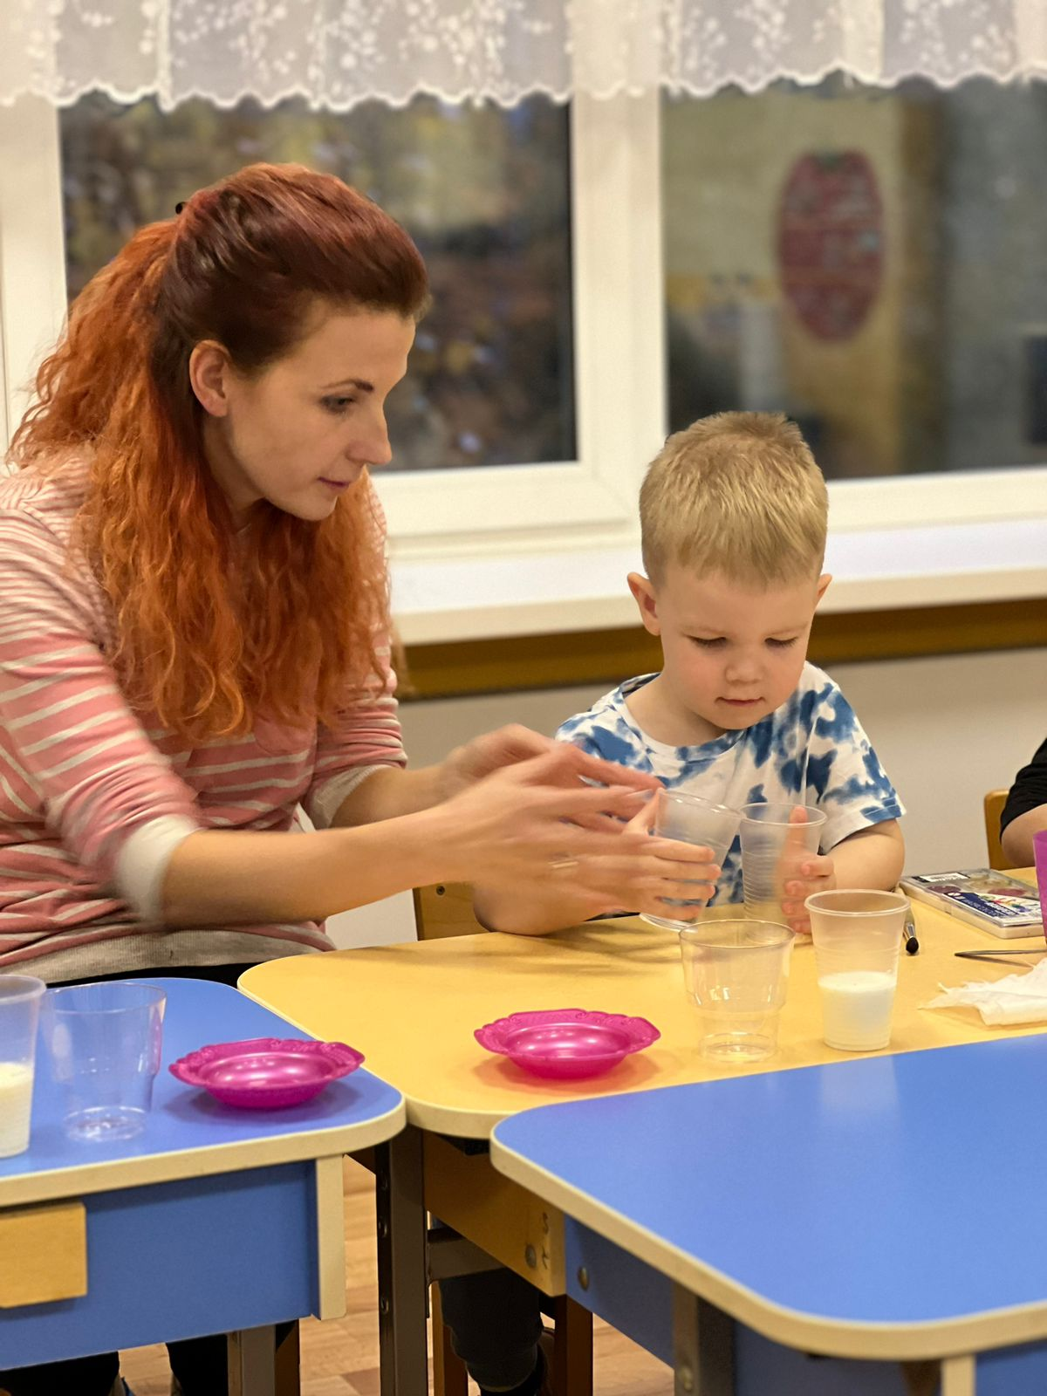
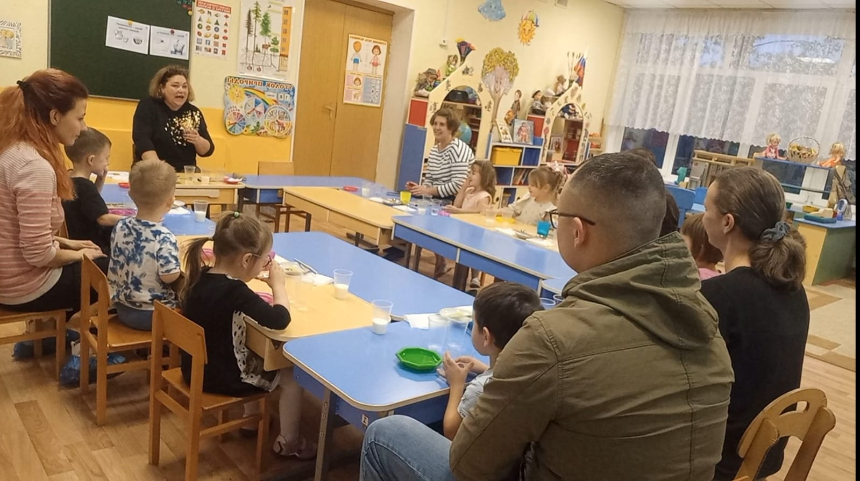
По итогам общей работы мы сделали вывод о том, что взаимодействие образовательного учреждения и семьи целесообразно осуществлять через проведение круглых столов для родителей по теме: «Семейные традиции» (организовывали выпуск в дошкольных группах газет, где размещались фотоматериалы и информация о том, какие традиции соблюдаются в семье, какие праздники отмечают представители трех поколений семьи-бабушки, дедушки, мамы, папы и дети),
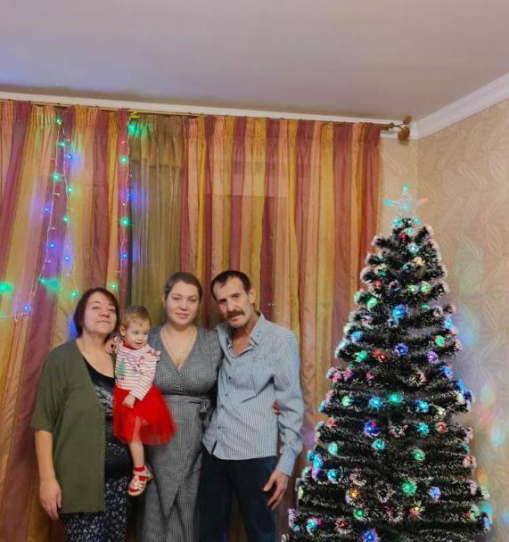
создание детско-родительских проектов («Домашний музей», «Семейный маршрут по памятным местам родного города» «Игрушки разных поколений»), организацию и подготовку совместных мероприятий различной направленности, совершенствование развивающей предметно-пространственной среды. Дошкольники по результату деятельности, чувствовали не только свою причастность к совместной интересной работе, но и понимали, что они соавторы, активные исполнители. Результатом работы явилось создание информационной среды в группах, обеспечивающей свободный доступ детей, педагогов и родителей к информации, увеличение количества детей, у которых констатировали высокий уровень сформированности уважительного отношения к семейным ценностям, традициям, наработанный опыт также способствовал повышению профессионализма воспитателей по этому направлению деятельности.
Резюмируя, можно констатировать, что семья – это не только большой сложный мир, в котором свои традиции, отношения и привычки, свой взгляд на воспитание детей, но и важнейший социальный институт. И нам, дошкольным педагогам, необходимо очень постараться, чтобы с раннего возраста у ребенка формировались уважительное отношение к тем, кто находится вокруг него дома в семье, и в образовательном учреждении, ежедневно формировать у детей навыки бережного отношения к окружающему их миру, ежеминутно дарить ребятам положительные эмоции, любовь и добро, ведь добро, как и семья-это вечное!
Старший воспитатель Исаева Д.С.,
Воспитатель Еремина О.С.,
Воспитатель Цховребова Л.Х.

